Схема закріплення об’єкта благоустрою
(для утримання його в належному стані відповідно до вимог Правил благоустрою території населених пунктів Кременчуцької міської територіальної громади)
території за адресою: вулиця Рудникова, № 20/16
назва суб’єкта благоустрою: гр. Реймерова А.Є.

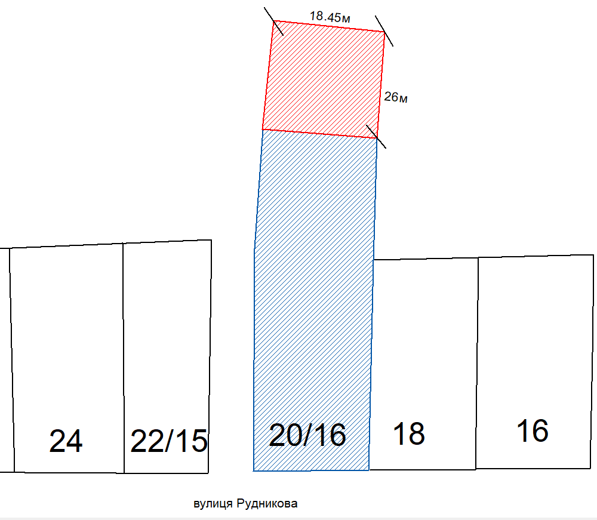

- земельна ділянка гр. Реймерової А.Є.
- прилегла територія, яка закріплюється
за гр. Реймеровою А.Є.

Розробник: Куліш О.А.

Юридичні адреси та реквізити Сторін

СТОРОНА 1: СТОРОНА 2:
Виконавчий комітет Кременчуцької
міської ради Кременчуцького району проспект **** ********, буд. */**, кв. **
Полтавської області, м. Кременчук, Полтавська область, 39600
Пл. Перемоги, 2, м. Кременчук, 39600
Перший заступник міського голови Реймерова А.Є.
Пелипенко В.М.

______________/_______________/ ________________/_________________/

